Maat overbrengen

Een specifiek commando is het “maat overbrengen”. Het gebruik van dit commando wordt hier verduidelijkt met een voorbeeld (eindexamen Nederland, VWO wiskunde B2, 2001-I, opgave 17 en 18).
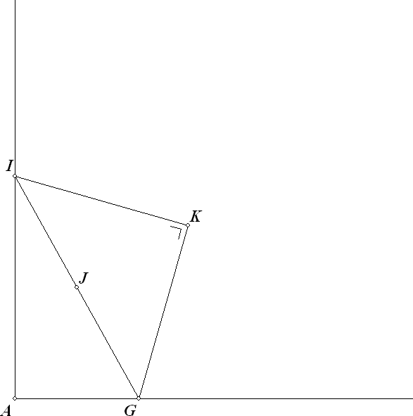
Een geodriehoek (half vierkant GKI) wordt ten opzichte van een rechte hoek A zo geplaatst dat en punten G en I van de schuine zijde op de benen van de rechte hoek liggen. Zie de figuur.
Gevraagd wordt, de baan te beschrijven van het midden J van GI als de punten G en I de benen van de hoek doorlopen. (Ook de baan van punt K kan onderzocht worden.)

Wanneer je geen idee hebt, hoe deze baan eruit ziet, kun je met Geocadabra dit model bouwen. Hierna kun je G het eerste been van A laten doorlopen, en hierbij het spoor van punt J bekijken (via “spoor aanzetten” of de “meetkundige plaats” van punt J).

Het probleem hierbij is hoe je dit model kunt bouwen.
Je kunt natuurlijk beginnen met een rechte hoek A, en punt G op een van de benen van deze hoek plaatsen.
Maar hoe krijg je nu punt I zodanig op het andere been, dat GI constant is? Je zou een cirkel willen hebben met constante straal, met G als middelpunt. Dan is punt I het snijpunt van deze cirkel met het andere been van hoek A. Juist om dit mogelijk te maken is het commando “maat overbrengen” bedacht.
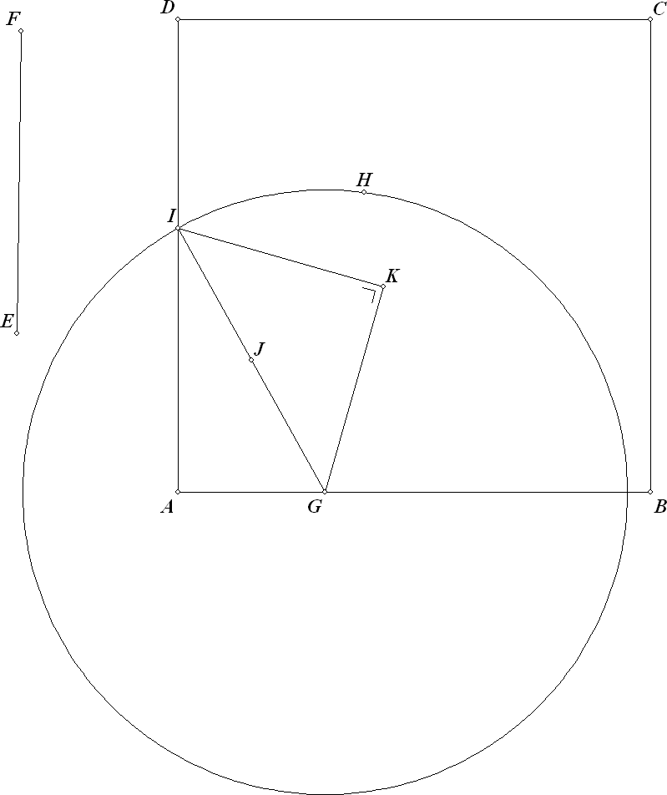
Om bovenstaande tekening te krijgen, is eerst de tekening hiernaast gemaakt. Na afloop maak je dan alle hulplijnen, -punten en de hulpcirkel onzichtbaar.
De tekening is als volgt opgebouwd:
Begin met een vierkant ABCD, een lijnstuk EF en punt G ergens op AB.
De lengte van EF stelt de constante lengte van GI voor. Je wilt nu een cirkel maken met middelpunt G en de lengte van EF als straal. En hier komt het “maat overbrengen” om de hoek kijken. Kies eerst het commando: bewerken, puntonderhoud, toevoegen, maat overbrengen. Volg nu de aanwijzingen op de statusbalk onder de tekening. Je moet eerst het lijnstuk selecteren waarvan de lengte als maat wordt gebruikt. Klik dus op EF. Hierna kies je het middelpunt van de cirkel. Klik op punt G. Tenslotte moet je ergens klikken, het maakt niet uit waar. Dan wordt op de halve lijn vanuit G, door het klikpunt het punt H gemaakt waarvan de afstand tot G gelijk is aan de lengte van het gekozen lijnstuk. Punt H op zich is slechts een hulppunt, die het mogelijk maakt, de cirkel te tekenen waarvan de lengte wordt bepaald door EF.
Teken deze cirkel en vraag het snijpunt I op met AD.
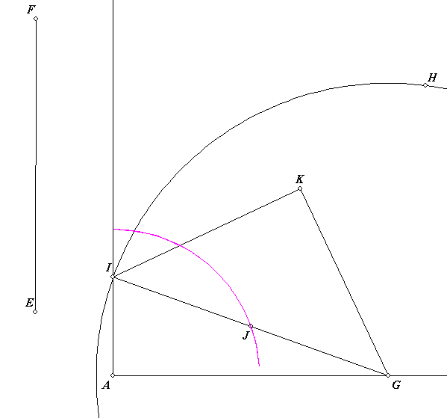
Teken ook het middelpunt J van GI.
Door uiteindelijk het spoor van punt J aan te zetten en G te verslepen over AB, ontstaat de baan van punt J: een kwart cirkel.
Punt K doorloopt hierbij een deel van de bissectrice van hoek A.

Het bewijs van deze resultaten verklappen we hier niet. Het is veel te leuk om dit zelf uit te puzzelen. Op de website www.havovwo.nl kan het antwoord gevonden worden.

Met het onzichtbaar-knopje kun je in de figuur de hulppunten, -lijnen en –cirkel verbergen.

Uitdaging
Hoe ziet de baan van punt J eruit als hoek A scherp is?

Samenvatting

Het commando “maat overbrengen” met behulp van een maatpunt wordt gebruikt als je een cirkel met constante straal wilt gaan verplaatsen. Zie de figuur.
Als je een cirkel wilt maken met een straal gelijk aan de lengte van lijnstuk AB, met het verplaatsbare punt C als middelpunt, ga dan als volgt te werk:
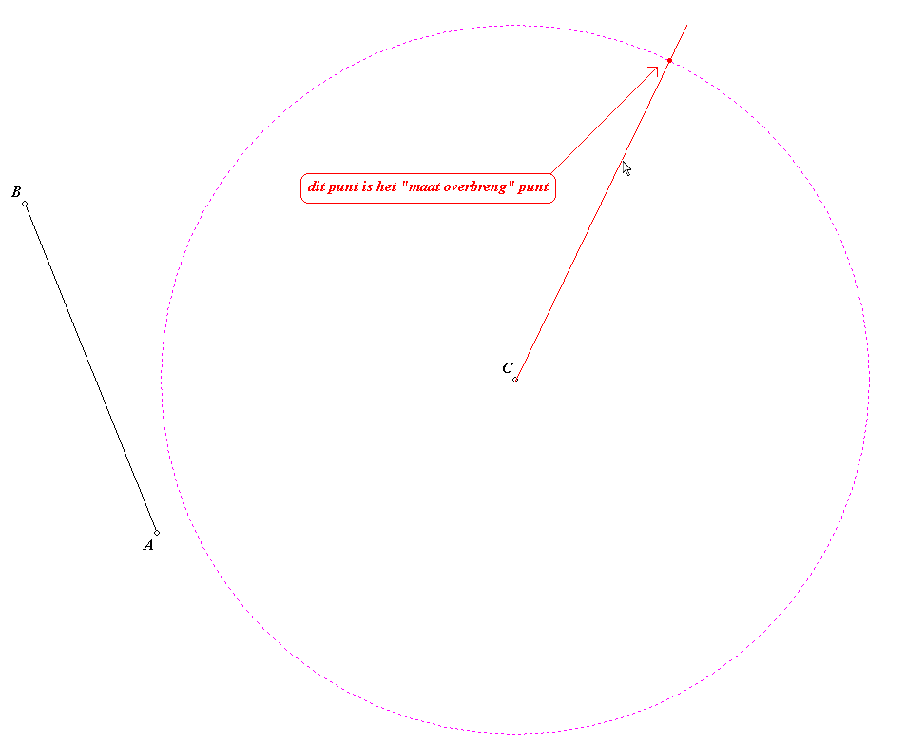
- Kies bewerken, puntonderhoud, toevoegen, maat overbrengen.
- Klik op AB.
- Klik op punt C.
- Klik ergens. Op de halve lijn vanuit C door het klikpunt wordt een punt gemaakt zò dat de afstand tot C gelijk is aan de lengte van AB.
- Maak een cirkel met middelpunt C, door het zojuist gevormde punt.
- Eventueel: maak dit hulppunt onzichtbaar.
Wanneer je nu punt C gaat verslepen of in een animatie laat lopen, gaat de cirkel mee. Ook alle punten, lijnen, enz die afhankelijk zijn van punt C, bewegen mee.
Wanneer je punt A of B versleept, verandert hiermee de lengte van AB, en hiermee de grootte van de cirkel door C en alle van deze cirkel afhankelijke punten.

Handiger

De bovenstaande manier van “maat overbrengen” is omslachtig. Uiteindelijk wil je toch de hulpcirkel hebben. Vandaar dat er een tweede manier is, de maat over te brengen, waarbij de maatcirkel gelijk getekend wordt.
Kies bewerken, cirkelonderhoud, toevoegen, maat overbrengen. Klik hierna op een lijnstuk ( = straal van de maatcirkel) en een (al dan niet bestaand) punt ( = middelpunt van de maatcirkel) en de maatcirkel is er. Je kunt deze cirkel verplaatsen door het middelpunt te verslepen. De straal van de cirkel verander je door een eindpunt van het lijnstuk dat de straal bepaalt, te verslepen.
Deze manier van “maat overbrengen” kost minder dan de helft van de handelingen die de andere manier vergt.

